บทที่ 6

การพัฒนาเกมเพื่อทดสอบเกมเอนจินต์
6.1 ประเภทเกมที่พัฒนา
สำหรับเกมที่พัฒนานี้เป็นเกมแนวแอ๊คชั่นชู้ตติ้งโดยเอามุมมองบุคคลที่1 มาใช้
โดยรายละเอียดของเกมคือจำลองผู้เล่นเป็นเสมือนคนขับยานยิงยานลำอื่นๆที่ลอยอยู่ ภายในดวงดาว
ด้านซ้ายล่างจะแสดงเรดาห์ของตำแหน่งยานผู้เล่น ตรงกลางเป็นจำนวนยานผู้เล่นที่เหลืออยู่ ด้านขวาเป็นอาวุธที่มี จอจะใช้การ Render ของ Engine3 มิติ และเมนูด้านขอบล่างเป็นการ Render แบบ 2 มิติ
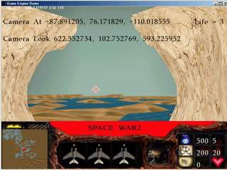
การเล่นเกมจะใช้ปุ่ม 8,4,6,2 ในการควบคุมยาน การหันหรือการเลี้ยว เมาส์ปุ่มซ้ายใช้ยิงปืนและปุ่มขวาใช้ยิงลูกระเบิด
รูปที่6.1 ตัวอย่างเกม
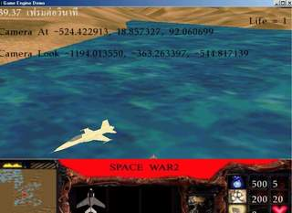
รูปที่6.2 ตัวอย่างเกม

6.2 การนำเอนจินต์มาพัฒนาเกม
ในเกม ตัวอย่างนี้ ได้นำเอ็นจิ้นส่วนโมเดลเข้ามาใช้ในการโหลดข้อมูล การเรียบเรียงโครงสร้างข้อมูล การจัดการตำแหน่งวัตถุ การเข้าถึง Data member ต่างๆของโมเดลดัง และสุดท้ายก็คือการ Render โมเดลออกมาตามที่ต้องการ ดั่งที่กล่าวไว้แล้วในการพัฒนา Class Model บทก่อนหน้านี้ และยังมีการนำเอาโมเดลที่ได้ลองพัฒนาเข้ามาใช้ด้วย และการเคลื่อนที่ของตัวยานก็คือกานำเอาการควบคุมกล้องมาใช้นั่นเอง

6.3 ผลการทดสอบ
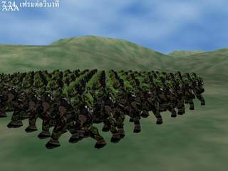
ผลการทดสอบ โปรแกรมสามารถดึงข้อมูลไฟล์โมเดลที่เรา Export ออกมาจาก 3D Studio ได้สำเร็จโปรแกรมสามารถแสดงผลได้ถูกต้อง
รูปที่6.3 ตัวอย่างการโหลดโมเดล
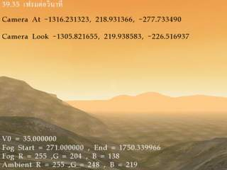
รูปที่6.4 ตัวอย่างเกม

